


课程设计报告

学 院：__信息科学与工程学院________________
专 业：计算机科学（大数据技术与应用的方向）
班 级：__计数1701_________________________
学 号：__20171232059______________________
学生姓名：__吴帅男___________________________
指导教师：__闫明霞____________________________
课程名称：__C语言程序设计____________________
设计名称：__学生成绩管理系统__________________
- 设计内容及要求
建立一个学生成绩管理系统，要求系统能够创建学生成绩信息文件，根据提示输入学生的各项信息，计算出总分和平均分，然后将学生成绩信息存储到一个二进制文件中。系统要能增加学生信息，在原有学生信息文件的基础上增加新的学生成绩信息，要求继续保存至原文件，并提示用户选择是否继续进行增加操作。创建的系统要能删除学生信息，提示用户输入要进行删除操作的学号，如果在文件中有该信息存在，则将该学号所对应的学生信息删除，否则输出提示信息，并提示用户选择是否继续进行删除操作。要求用户能通过系统修改学生信息。系统要提示用户输入要进行修改操作的学号，如果在文件中有该息存在，则将提示用户输入该学号对应的要修改的选项，结果保存至原文件，并提示用户选择是否继续进行修改操作。要求用户能通过系统按学号或全名对学生信息进行查询操作，输出满足条件的学生信息。要求系统能按平均分统计各个分数段的学生人数（不及格，60-69，70-79，80-89，90-100），分别找出3门课程成绩最高的学生，并输出他们的信息，分别统计出3门课程的不及格率，并输出。
二、设计思路
系统通过结构体数组来构造，所有功能由子函数完成，主函数只进行人数输入和函数功能选择，主函数通过switch函数进行操作步骤的选择。学生成绩管理系统包括12个模块：输入数据，打印信息，按学号找学生信息，按姓名找学生信息，修改学生信息，增加学生信息，删除学生信息，按平均分统计各个分数段的学生人数，找出3门课程成绩最高的学生，并输出他们的信息，函数功能：统计3门课程的不及格率，将数据写入文件，结束整个程序。这12个模块既相互联系又相互独立。 本系统根据学生成绩管理的需要，而建立一个学生成绩管理系统，以方便对成绩的各项管理操作。

以下为子函数声明及其功能：
- int input(struct student *parr,int len);//函数功能：输入数据
- int output(struct student *parr,int *len);//函数功能：打印信息
- int findnum(struct student *parr,int len);//函数功能：按学号找学生信息
- int findname(struct student *parr,int len);//函数功能：按姓名找学生信息
- int modify(struct student *parr,int len);//函数功能：修改学生信息
- int add(struct student *parr,int len ) ;//函数功能：增加学生信息
- int del(struct student *parr,int len) ;//函数功能：删除学生信息
- int statistics1(struct student *parr,int len);//函数功能：按平均分统计各个分数段的学生人数
- int statistics2(struct student *parr,int len);//函数功能：找出3门课程成绩最高的学生，并输出他们的信息
- int statistics3(struct student *parr,int len);//函数功能：统计3门课程的不及格率
- int write(struct student *parr,int len);//函数功能：将数据写入文件
- void exit(struct student *parr,int len);//函数功能：结束整个程序

int input(struct student *parr,int len);
int output(struct student *parr,int *len);
主函数
int findnum(struct student *parr,int len);
int del(struct student *parr,int len) ;
int statistics1(struct student *parr,int len);
int statistics2(struct student *parr,int len);
int statistics3(struct student *parr,int len);
int write(struct student *parr,int len);
void exit(struct student *parr,int len);
int add(struct student *parr,int len ) ;

int findname(struct student *parr,int len);

int modify(struct student *parr,int len);

三、设计结果及分析
1.
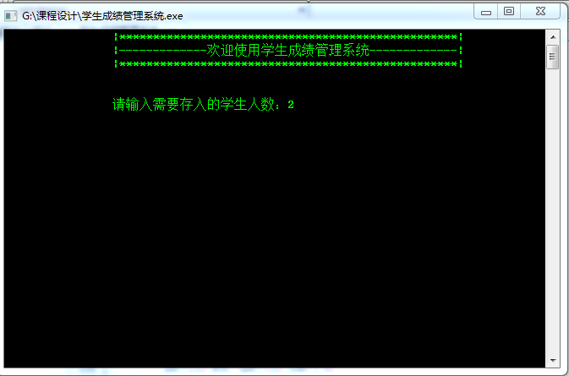
运行程序，输入要存入的学生人数
2.
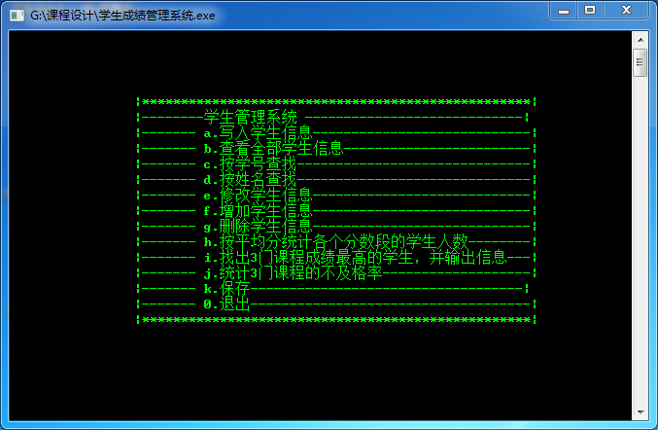
进入到操作菜单

3.
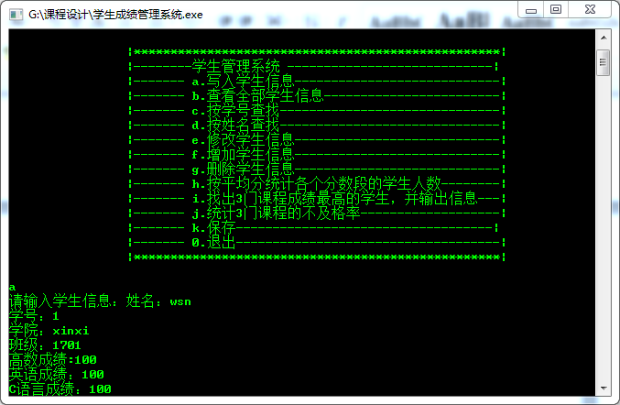
操作a：录入学生信息
4.
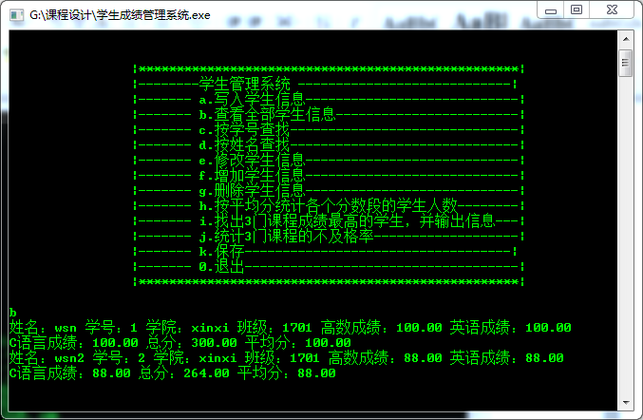
操作b；查看全部学生信息

5.
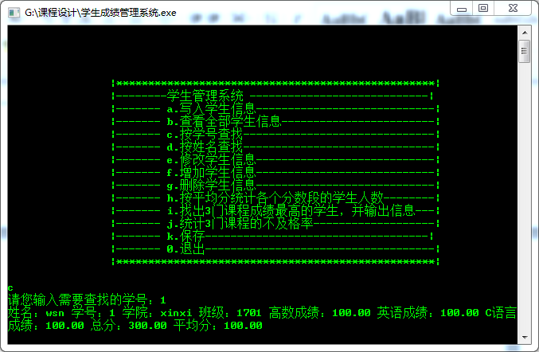
操作c：按学号查找学生信息
6.
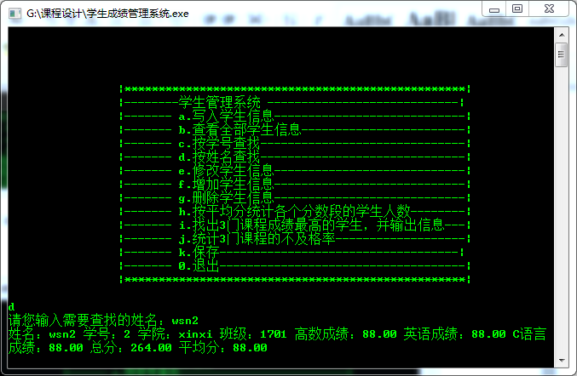
操作d：按全名查找学生信息

7.
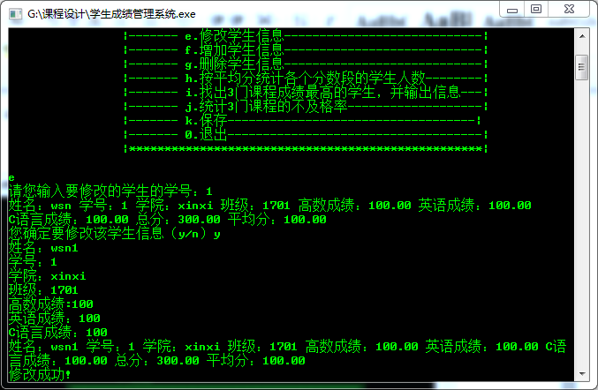
操作e：修改学生信息
8.
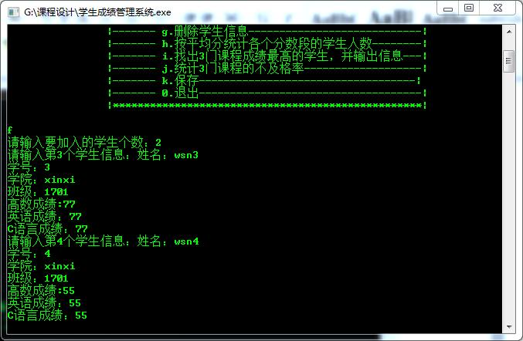
操作f：增加学生信息

9.
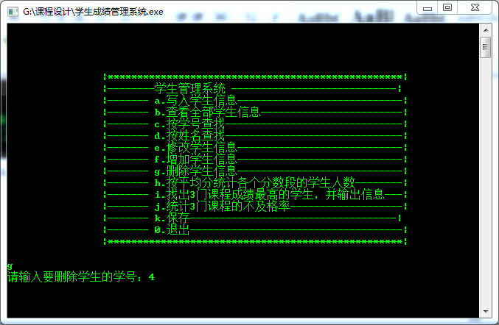
操作g：删除学生信息
10.
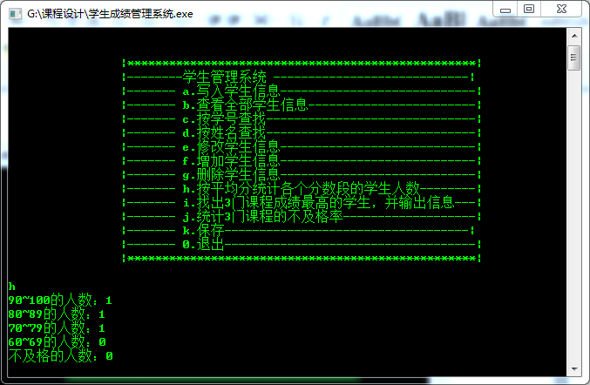
操作h：按平均分统计各个分数段的学生人数

11.
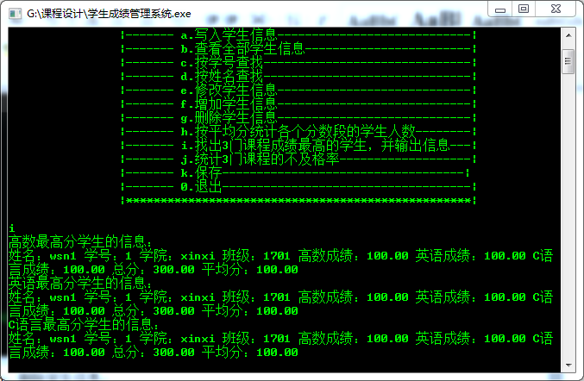
操作i：找出3门课程成绩最高的学生，并输出他们的信息
12.
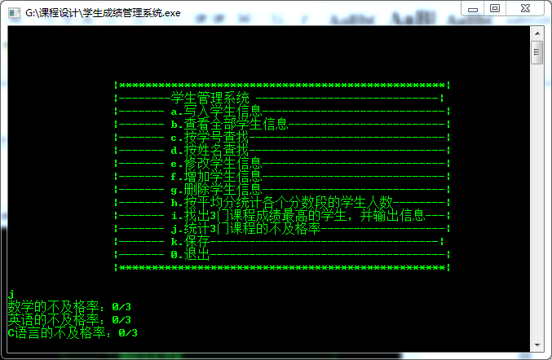
操作j：统计3门课程的不及格率

13.
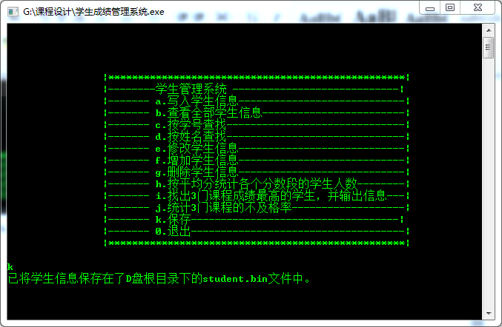
操作k：将数据写入文件
14.
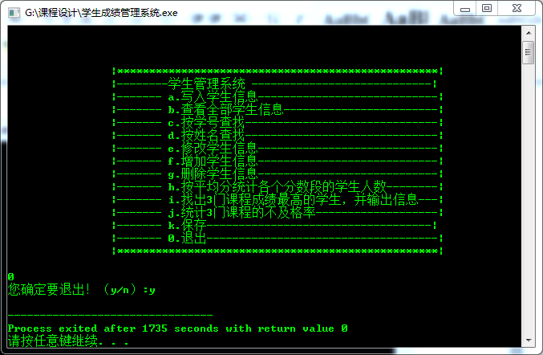
操作0：结束整个程序
四、总结
总结描述：系统基本上完成了问题描述的要求，解决了问题，加入了许多提示性的语句，使系统更人性化。
遇到的问题：1.add函数编写时遇到变量问题
2.del函数用覆盖法太麻烦
3.保存二进制文件时，不熟悉步骤
解决方案：1.定义结构体数组大小为1000。
2.在del函数中令要删除结构体数组的学号赋值为0，并且让其他函数输出时，不输出学号为0的结构体数组，实现了删除功能。
3.查书，看书上已有的步骤。
五、附录（源代码）
# include <stdio.h>
# include <stdlib.h>
# include <string.h>
# include <conio.h>
int input(struct student *parr,int len);//函数功能：输入数据
int output(struct student *parr,int len);//函数功能：打印信息
int findnum(struct student *parr,int len);//函数功能：按学号找学生信息
int findname(struct student *parr,int len);//函数功能：按姓名找学生信息
int modify(struct student *parr,int len);//函数功能：修改学生信息
int add(struct student *parr,int len ) ;//函数功能：增加学生信息
int del(struct student *parr,int len) ;//函数功能：删除学生信息
int statistics1(struct student *parr,int len);//函数功能：按平均分统计各个分数段的学生人数
int statistics2(struct student *parr,int len);//函数功能：找出3门课程成绩最高的学生，并输出他们的信息
int statistics3(struct student *parr,int len);//函数功能：统计3门课程的不及格率
int write(struct student *parr,int len);//函数功能：将数据写入文件
void exit(struct student *parr,int len);//函数功能：结束整个程序
struct student
{
int number;//学号
char name[100];//姓名
char collage[100];//学院
char banji[100];//班级
float score1;//高数成绩
float score2;//英语成绩
float score3;//C语言成绩
float sum;//总分
float ave;//平均分
};
int main()
{

struct student * parr;
int len = 0;
char ch = '\0';
system("color 0A");
printf("\t\t|**************************************************|\n");
printf("\t\t|-------------欢迎使用学生成绩管理系统-------------|\n");
printf("\t\t|**************************************************|\n");

printf("\n\n\t\t请输入需要存入的学生人数：");
scanf("%d",&len);
parr = (struct student *)malloc((sizeof(struct student) * 1000));
printf("按回车键继续\n");
while(1)
{
system("cls");
printf("\n\n\n\n");
printf("\t\t|**************************************************|\n");
printf("\t\t|--------学生管理系统 ----------------------------|\n");
printf("\t\t|------- a.写入学生信息----------------------------|\n");
printf("\t\t|------- b.查看全部学生信息------------------------|\n");
printf("\t\t|------- c.按学号查找------------------------------|\n");
printf("\t\t|------- d.按姓名查找------------------------------|\n");
printf("\t\t|------- e.修改学生信息----------------------------|\n");
printf("\t\t|------- f.增加学生信息----------------------------|\n");
printf("\t\t|------- g.删除学生信息----------------------------|\n");
printf("\t\t|------- h.按平均分统计各个分数段的学生人数--------|\n");
printf("\t\t|------- i.找出3门课程成绩最高的学生，并输出信息---|\n");
printf("\t\t|------- j.统计3门课程的不及格率-------------------|\n");
printf("\t\t|------- k.保存-----------------------------------|\n");
printf("\t\t|------- 0.退出------------------------------------|\n");
printf("\t\t|**************************************************|\n");
printf("\t\t\n"); scanf(" %c",&ch);
switch(ch)
{
case 'a' : len=input(parr,len);
break;
case 'b' : len=output(parr,len);
break;
case 'c' : len=findnum(parr,len);
break;
case 'd' : len=findname(parr,len);
break;
case 'e' : len=modify(parr,len);
break;
case 'f' : len=add(parr,len);
break;
case 'g' : len=del(parr,len);
break;
case 'h' : len=statistics1(parr,len);
break;
case 'i' : len=statistics2(parr,len);
break;
case 'j' : len=statistics3(parr,len);
break;
case 'k' : len=write(parr,len);
break;
case '0' : exit(parr,len);
break;
default : printf("\n\t输入错误!按回车键返回主菜单！");
getch();
}
}
free(parr);
return 0 ;
}
//函数功能：打印信息
int output(struct student *parr,int len)
{
int i;
for(i = 0;i <len; i++)
{
if(parr[i].number !=0)
printf("姓名：%s 学号：%d 学院：%s 班级：%s 高数成绩：%.2f 英语成绩：%.2f \nC语言成绩：%.2f 总分：%.2f 平均分：%.2f\n",parr[i].name,parr[i].number,parr[i].collage ,parr[i].banji,parr[i].score1 ,parr[i].score2 ,parr[i].score3 ,parr[i].sum ,parr[i].ave );
}
printf("\n");
getchar();
getchar();
return len;
}
//函数功能：输入数据
int input(struct student *parr,int len )
{
int i;
for( i = 0; i < len; i++)
{
printf("请输入学生信息：");
printf("姓名：");
scanf("%s",parr[i].name);
printf("学号：");
scanf("%d",&parr[i].number );
printf("学院：");
scanf("%s",parr[i].collage );
printf("班级：");
scanf("%s",parr[i].banji );
printf("高数成绩:");
scanf("%f",&parr[i].score1 );
printf("英语成绩：");
scanf("%f",&parr[i].score2 );
printf("C语言成绩：");
scanf("%f",&parr[i].score3) ;
parr[i].sum=parr[i].score1 +parr[i].score2 +parr[i].score3 ;
parr[i].ave =parr[i].sum/3.0;

}
printf("\n");
return len;
}
//函数功能：将数据写入文件
int write(struct student *parr,int len)
{
int i;//控制循环
FILE *fp = NULL;//定义文件指针
fp = fopen("D:\\student.bin","wb");//打开文件并使文件指针指向它，以写的方式
if(fp == NULL)//如果文件没有打开，提示错误并退出
{
printf("\n\t文件没有打开！程序结束！");
getchar();//等待用户观察
exit(0);//结束整个程序
}
else
{
for(i=0; i<len; i++)//将数据依次写入文件
{
if(parr[i].number !=0)
fprintf(fp, "姓名：%s 学号：%d 学院：%s 班级：%s 高数成绩：%.2f 英语成绩：%.2f \nC语言成绩：%.2f 总分：%.2f 平均分：%.2f\n",parr[i].name,parr[i].number,parr[i].collage ,parr[i].banji,parr[i].score1 ,parr[i].score2 ,parr[i].score3 ,parr[i].sum ,parr[i].ave );
}
}
printf("已将学生信息保存在了D盘根目录下的student.bin文件中。\n");
getch();
fclose(fp);
return len;
}
//函数功能：按学号找学生信息
int findnum(struct student *parr,int len)
{
int number= 0;
int i;
printf("请您输入需要查找的学号：");
scanf("%d",&number);
for( i=0; i<len; i++ )
{
if(number == parr[i].number&&parr[i].number !=0)
{
printf("姓名：%s 学号：%d 学院：%s 班级：%s 高数成绩：%.2f 英语成绩：%.2f C语言成绩：%.2f 总分：%.2f 平均分：%.2f\n",parr[i].name,parr[i].number,parr[i].collage ,parr[i].banji,parr[i].score1 ,parr[i].score2 ,parr[i].score3 ,parr[i].sum ,parr[i].ave );
}
}
getch();
return len;
}
//函数功能：按姓名找学生信息
int findname(struct student *parr,int len)
{
int i;
char name[100];
printf("请您输入需要查找的姓名：");
scanf("%s",&name);
for(i=0;i<len;i++)
{
if(strcmp(name, parr[i].name ) == 0&&parr[i].number !=0)
printf("姓名：%s 学号：%d 学院：%s 班级：%s 高数成绩：%.2f 英语成绩：%.2f C语言成绩：%.2f 总分：%.2f 平均分：%.2f\n",parr[i].name,parr[i].number,parr[i].collage ,parr[i].banji,parr[i].score1 ,parr[i].score2 ,parr[i].score3 ,parr[i].sum ,parr[i].ave );
}
getch();
return len;
}

//函数功能：结束整个程序
void exit(struct student *parr,int len)
{
char ch = '\0';
do
{
printf("您确定要退出！（y/n）:");
scanf(" %c",&ch);
}
while((ch != 'Y') && (ch != 'y') && (ch != 'N') && (ch != 'n'));
if((ch == 'Y') || (ch == 'y'))
{
exit(0);
}
return;}
//函数功能：修改学生信息
int modify(struct student *parr,int len)
{
int number = 0;
char ch = '\0';
int i;
printf("请您输入要修改的学生的学号：");
scanf("%d",&number);
for( i=0; i<len; i++ )
{
if(number == parr[i].number&&parr[i].number !=0)
{
printf("姓名：%s 学号：%d 学院：%s 班级：%s 高数成绩：%.2f 英语成绩：%.2f \nC语言成绩：%.2f 总分：%.2f 平均分：%.2f\n",parr[i].name,parr[i].number,parr[i].collage ,parr[i].banji,parr[i].score1 ,parr[i].score2 ,parr[i].score3 ,parr[i].sum ,parr[i].ave );
printf("您确定要修改该学生信息（y/n）");
scanf(" %c",&ch);
if(ch == 'y')
{
printf("姓名：");
scanf("%s",parr[i].name);
printf("学号：");
scanf("%d",&parr[i].number );
printf("学院：");
scanf("%s",parr[i].collage );
printf("班级：");
scanf("%s",parr[i].banji );
printf("高数成绩:");
scanf("%f",&parr[i].score1 );
printf("英语成绩：");
scanf("%f",&parr[i].score2 );
printf("C语言成绩：");
scanf("%f",&parr[i].score3) ;
parr[i].sum=parr[i].score1 +parr[i].score2 +parr[i].score3 ;
parr[i].ave =parr[i].sum/3.0;
printf("姓名：%s 学号：%d 学院：%s 班级：%s 高数成绩：%.2f 英语成绩：%.2f C语言成绩：%.2f 总分：%.2f 平均分：%.2f\n",parr[i].name,parr[i].number,parr[i].collage ,parr[i].banji,parr[i].score1 ,parr[i].score2 ,parr[i].score3 ,parr[i].sum ,parr[i].ave );
printf("修改成功!");
getch();
}
else
{
printf("没有找到该学生");
getch();
break;
}
}
}
return len;
}
//函数功能：增加学生信息
int add(struct student *parr,int len )
{
int i,a,s;
printf("请输入要加入的学生个数：");
scanf("%d",&a);
s=len;
len=len+a;
for(i=s;i<len;i++)
{

printf("请输入第%d个学生信息：",i+ 1);
printf("姓名：");
scanf("%s",parr[i].name);
printf("学号：");
scanf("%d",&parr[i].number );
printf("学院：");
scanf("%s",parr[i].collage );
printf("班级：");
scanf("%s",parr[i].banji );
printf("高数成绩:");
scanf("%f",&parr[i].score1 );
printf("英语成绩：");
scanf("%f",&parr[i].score2 );
printf("C语言成绩：");
scanf("%f",&parr[i].score3) ;
parr[i].sum=parr[i].score1 +parr[i].score2 +parr[i].score3 ;
parr[i].ave =parr[i].sum/3.0;
}
printf("\n");
return len;
}
//函数功能：按平均分统计各个分数段的学生人数
int statistics1(struct student *parr,int len)
{

int a,b,c,d,fail,i;
a=0;b=0;c=0;d=0;fail=0;
for(i=0;i<1000;i++)
{

if(parr[i].number !=0)
{
if(parr[i].ave >=90&&parr[i].ave <=100)
a++;
if(parr[i].ave>=80&&parr[i].ave <=89) b++;
if(parr[i].ave>=70&&parr[i].ave <=79) c++;
if(parr[i].ave>=60&&parr[i].ave <=69) d++;
if(parr[i].ave>=0 &&parr[i].ave <=59) fail++;
}
}
printf("90~100的人数：%d\n",a);
printf("80~89的人数：%d\n",b);
printf("70~79的人数：%d\n",c);
printf("60~69的人数：%d\n",d);
printf("不及格的人数：%d\n",fail);
getch();
return len;
}
//函数功能：找出3门课程成绩最高的学生，并输出他们的信息
int statistics2(struct student *parr,int len)
{
int mathmax,englishmax,cmax;
mathmax=parr[0].score1 ;englishmax=parr[0].score2 ;cmax=parr[0].score3 ;
int i;
for(i=0;i<len;i++)
{
if(parr[i].number !=0)
{
if(mathmax<parr[i].score1 )
mathmax=parr[i].score1 ;
if(englishmax<parr[i].score2 )
englishmax=parr[i].score2 ;
if(cmax<parr[i].score3 )
cmax=parr[i].score3 ;
}
}
for(i=0;i<len;i++)
{
if(mathmax==parr[i].score1 )
printf("高数最高分学生的信息：\n姓名：%s 学号：%d 学院：%s 班级：%s 高数成绩：%.2f 英语成绩：%.2f C语言成绩：%.2f 总分：%.2f 平均分：%.2f\n",parr[i].name,parr[i].number,parr[i].collage ,parr[i].banji,parr[i].score1 ,parr[i].score2 ,parr[i].score3 ,parr[i].sum ,parr[i].ave );
if(englishmax==parr[i].score2 )
printf("英语最高分学生的信息：\n姓名：%s 学号：%d 学院：%s 班级：%s 高数成绩：%.2f 英语成绩：%.2f C语言成绩：%.2f 总分：%.2f 平均分：%.2f\n",parr[i].name,parr[i].number,parr[i].collage ,parr[i].banji,parr[i].score1 ,parr[i].score2 ,parr[i].score3 ,parr[i].sum ,parr[i].ave );
if(cmax==parr[i].score3 )
printf("C语言最高分学生的信息：\n姓名：%s 学号：%d 学院：%s 班级：%s 高数成绩：%.2f 英语成绩：%.2f C语言成绩：%.2f 总分：%.2f 平均分：%.2f\n",parr[i].name,parr[i].number,parr[i].collage ,parr[i].banji,parr[i].score1 ,parr[i].score2 ,parr[i].score3 ,parr[i].sum ,parr[i].ave );
}
getch();
return len;
}
//函数功能：统计3门课程的不及格率
int statistics3(struct student *parr,int len)
{
int mathfail,englishfail,cfail;
mathfail=0;englishfail=0;cfail=0;
int i,n;
for(i=0;i<len;i++)
{
if(parr[i].number !=0)
{
if(parr[i].score1 <60)
mathfail++;
if(parr[i].score2 <60)
englishfail++;
if(parr[i].score3 <60)
cfail++;
n++;
}
}
printf("数学的不及格率：%d/%d\n",mathfail,n);
printf("英语的不及格率：%d/%d\n",englishfail,n);
printf("C语言的不及格率：%d/%d\n",cfail,n);
getch();
return len;
}
//函数功能：删除学生信息
int del(struct student *parr,int len)
{
int i,num;
int n[100];
printf("请输入要删除学生的学号：");
scanf("%d",&num);
for(i=0;i<len;i++)
{
if(parr[i].number ==num)

{
parr[i].number =0;
printf("已删除！！！");
}

}

return len;
}

